ANEXO III

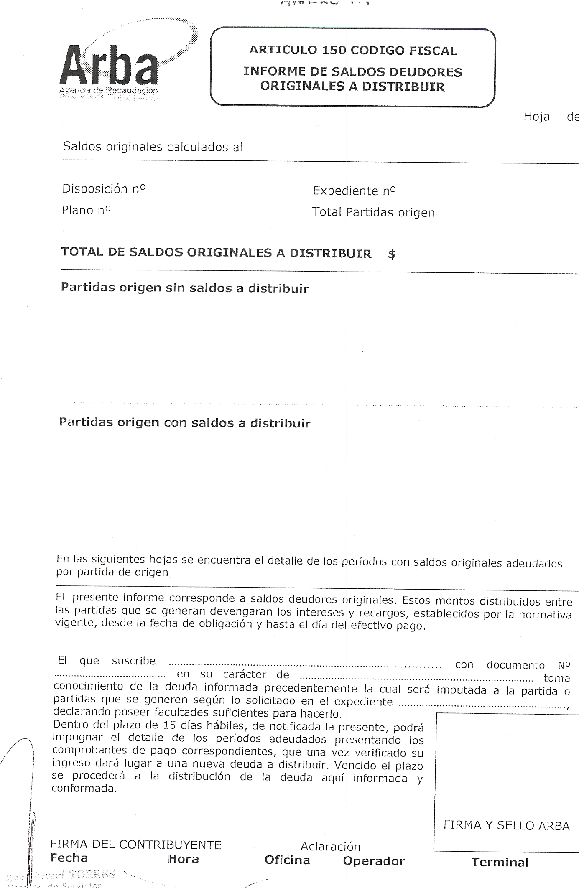

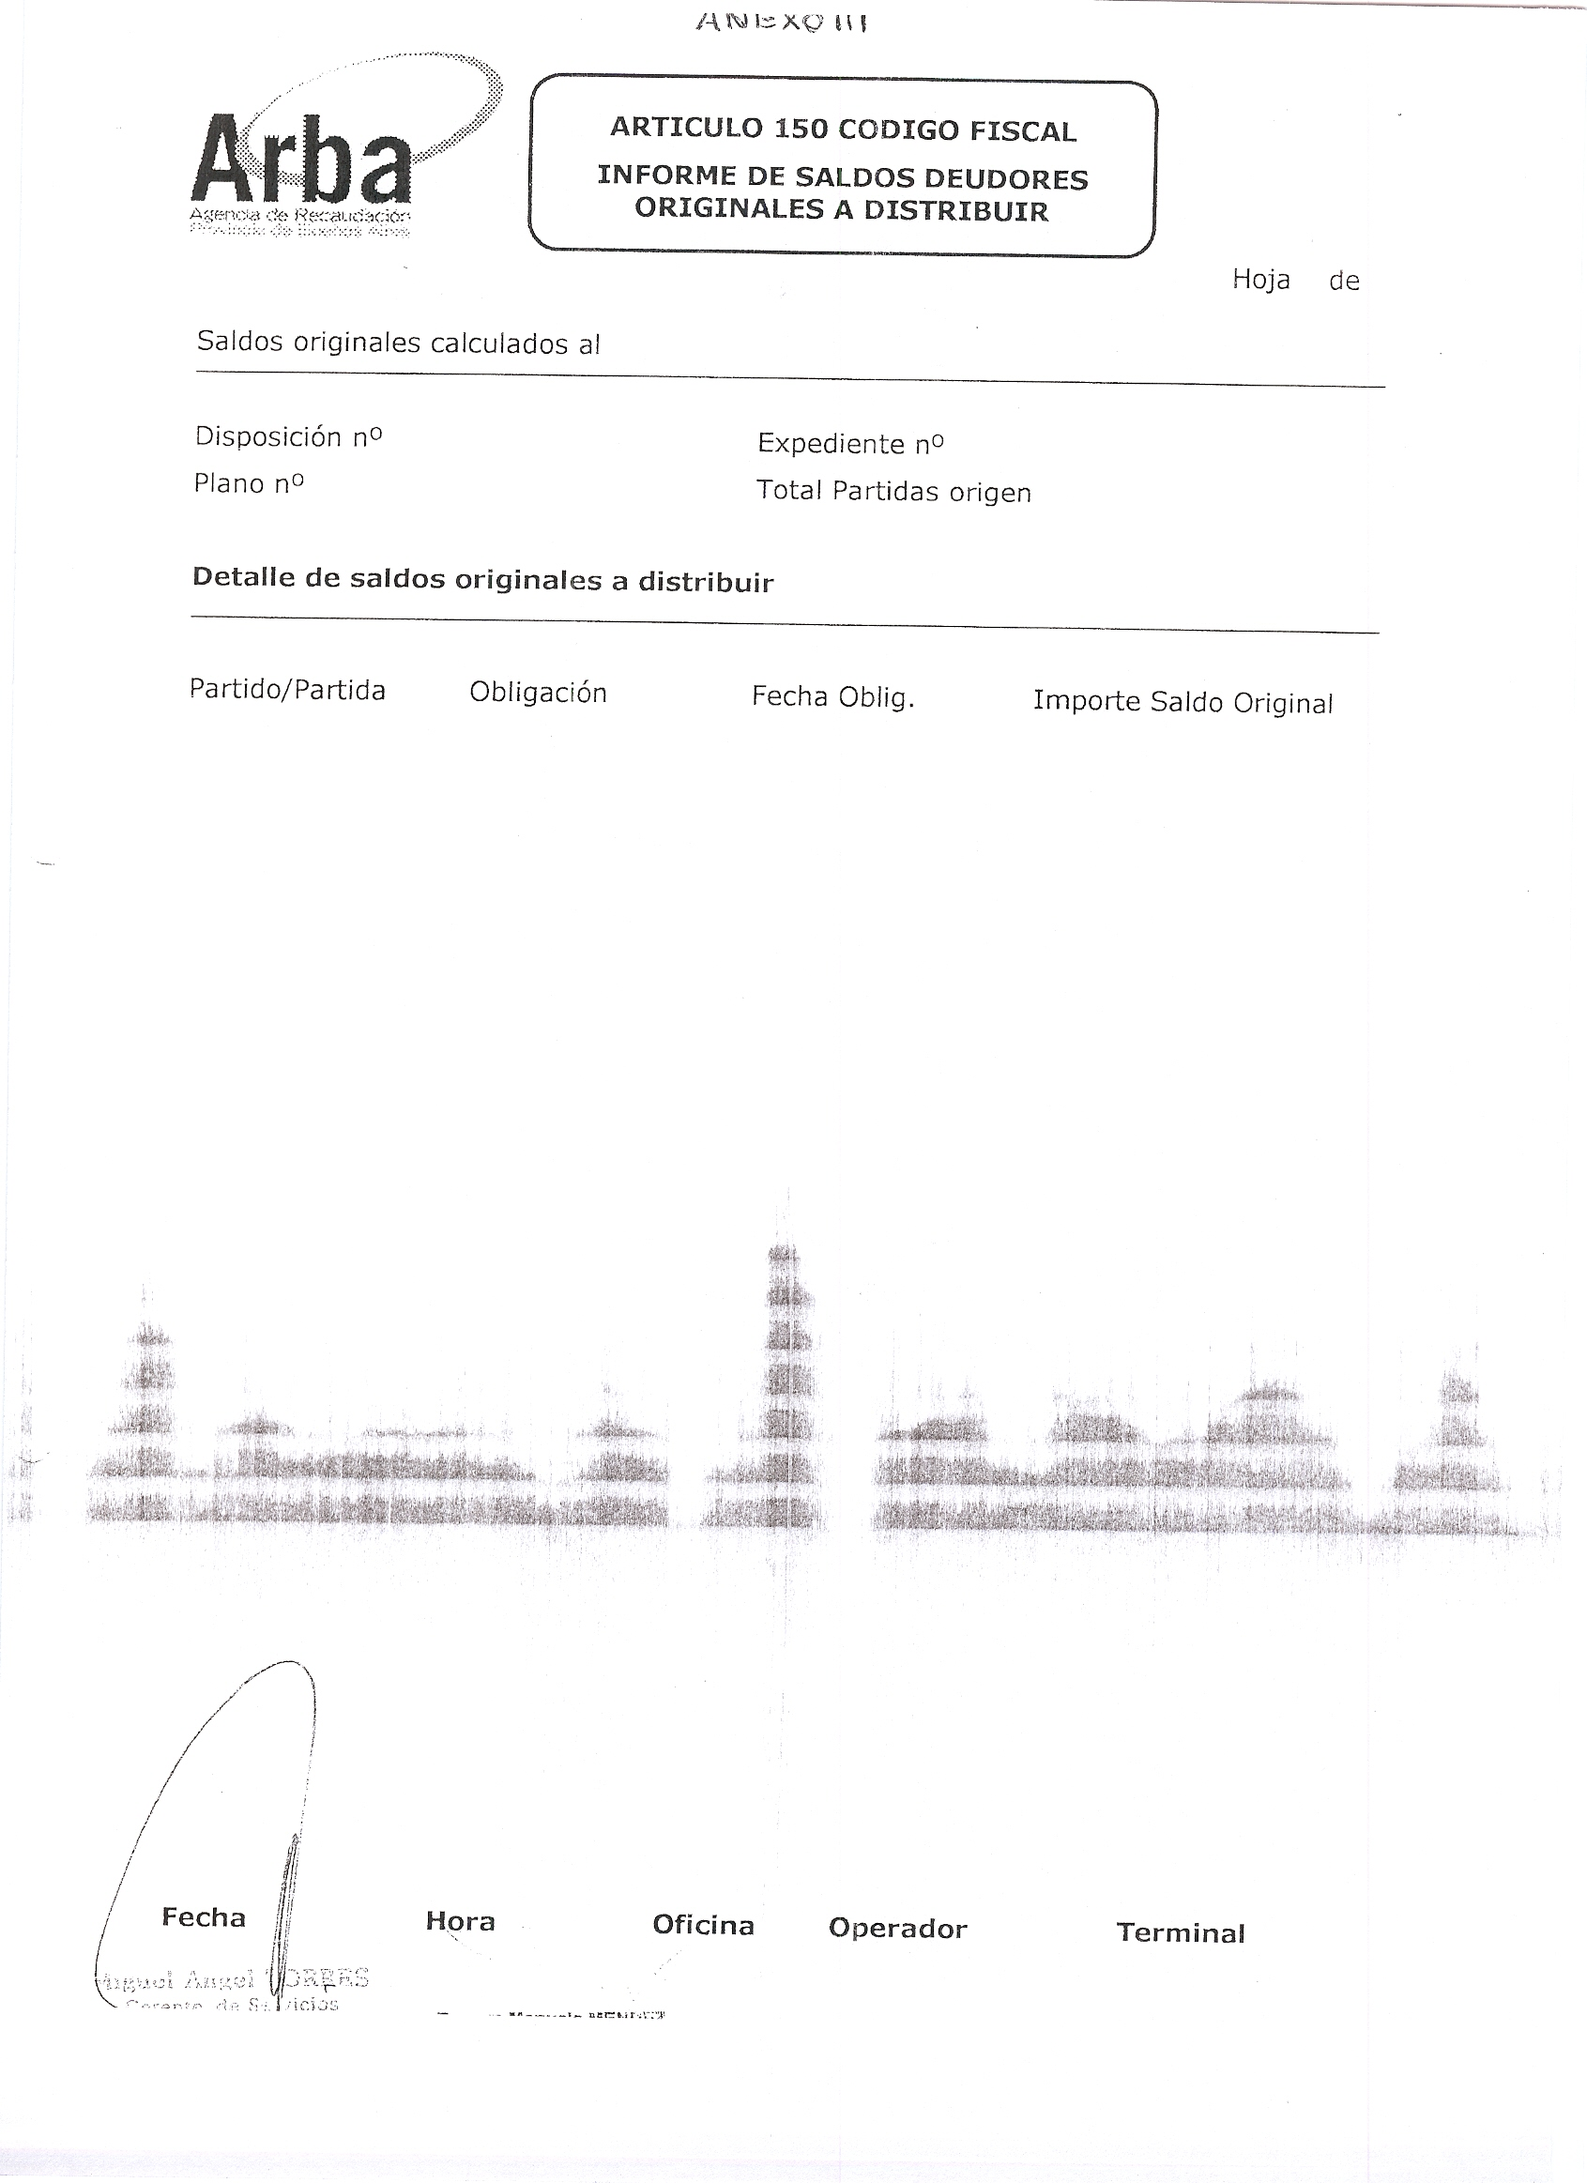

Firmado: Miguel Ángel Torres (Gerente de Servicios Catastrales)

